项目 12 红外遥控风扇

# 项目简介：

在本项目中，您将学习如何使用 Nano 和遥控器控制小型直流电机转速。

# 模块介绍

电机驱动器

直流电机是一种能将直流电能转化为机械能（直流电机）或将机械能转化为直流电能（直流发电机）的旋转电机。它是一种能实现直流电能和机械能转换的电动机。

电机是需要大电流通过的电流驱动元件。

传统单片机的 IO 输出口输出电流一般在 10mA 左右，单片机的电流一般在 20-25mA。 但是多个 IO 口的总电流是有限制的，有的不能超过 200mA。 单片机 IO 口的驱动能力远远不够。

所以需要用驱动装置来控制电机。

这里我们选用 L9110 电机驱动芯片，足够的电流驱动电机。

由于电机驱动器需要信号来驱动电机，所以 L9110 是一款只有两个信号输入引脚的单通道驱动器。 1A、1B 为信号输入脚，分别给高电平和低电平信号，使电机运转。 当所有高电平或低电平信号给定后，电机停止运转。

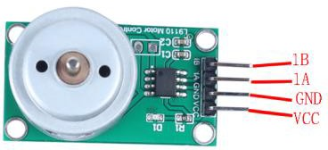

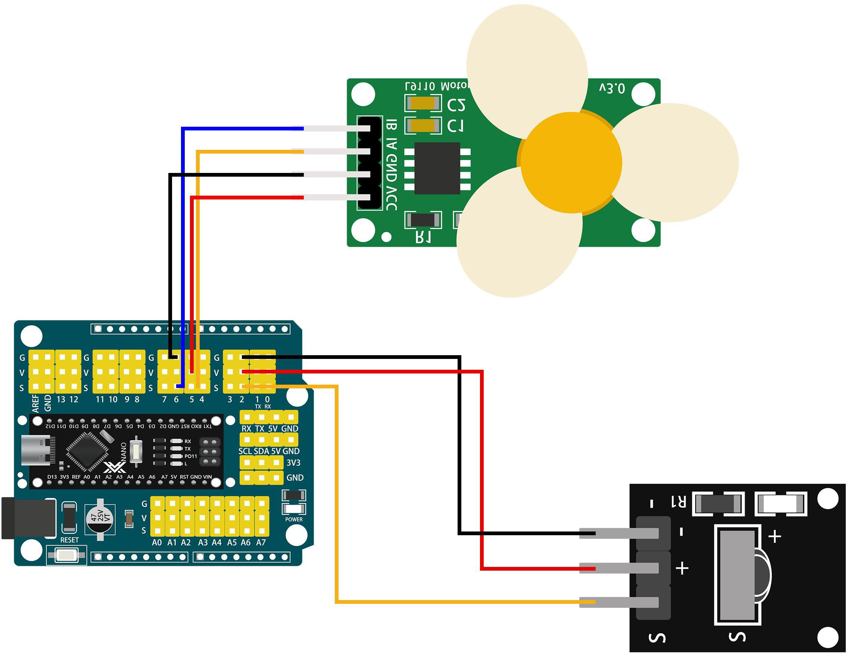

# 项目接线图：

**注意：**本项目所需的库文件都在前几节项目中安装完成；如未安装的可以参考项目 6~项目 8 进行安装库文件。

# 代码讲解：

由于我们需要使用红外线来控制电机，所以需要引用一个红外线遥控库，定义遥控键值。 那么这个 key 值是怎么得到的呢？下面进行说明；

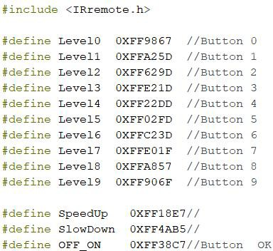

定义电机驱动器输入信号引脚。

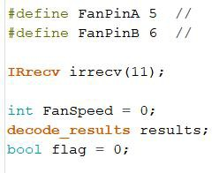

定义电机驱动输入信号引脚，红外遥控引脚。

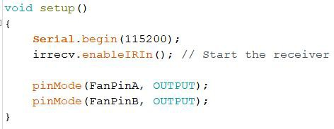

然后编写电机驱动程序，这里我们可以通过 PWM 来调节风扇的转速，比如在程序中设置按钮，当我们按下按钮 1 时，风速为 1 级，当按下按钮 5 时， 风速为 5 级，按下按钮 0 时，电机停止转动。

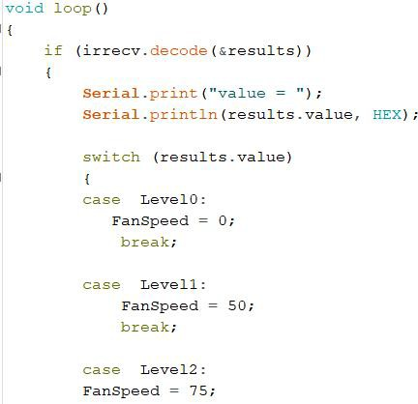

打开串口监视器，当我们按下遥控器任意键时，会打印出该键的编码值，根据这些编码值，设置 PWM 值来控制风扇的转速。

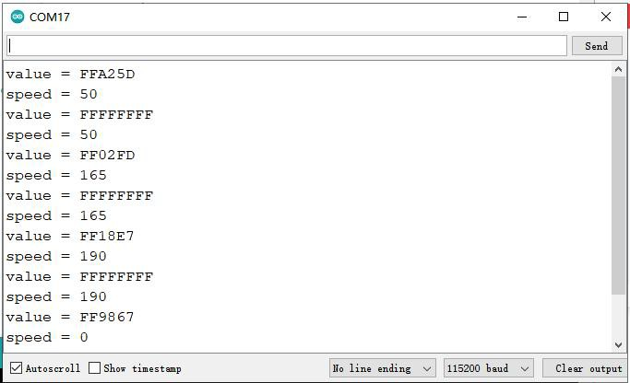

**项目成果：**

